LA BELLE VILLE DE HUY
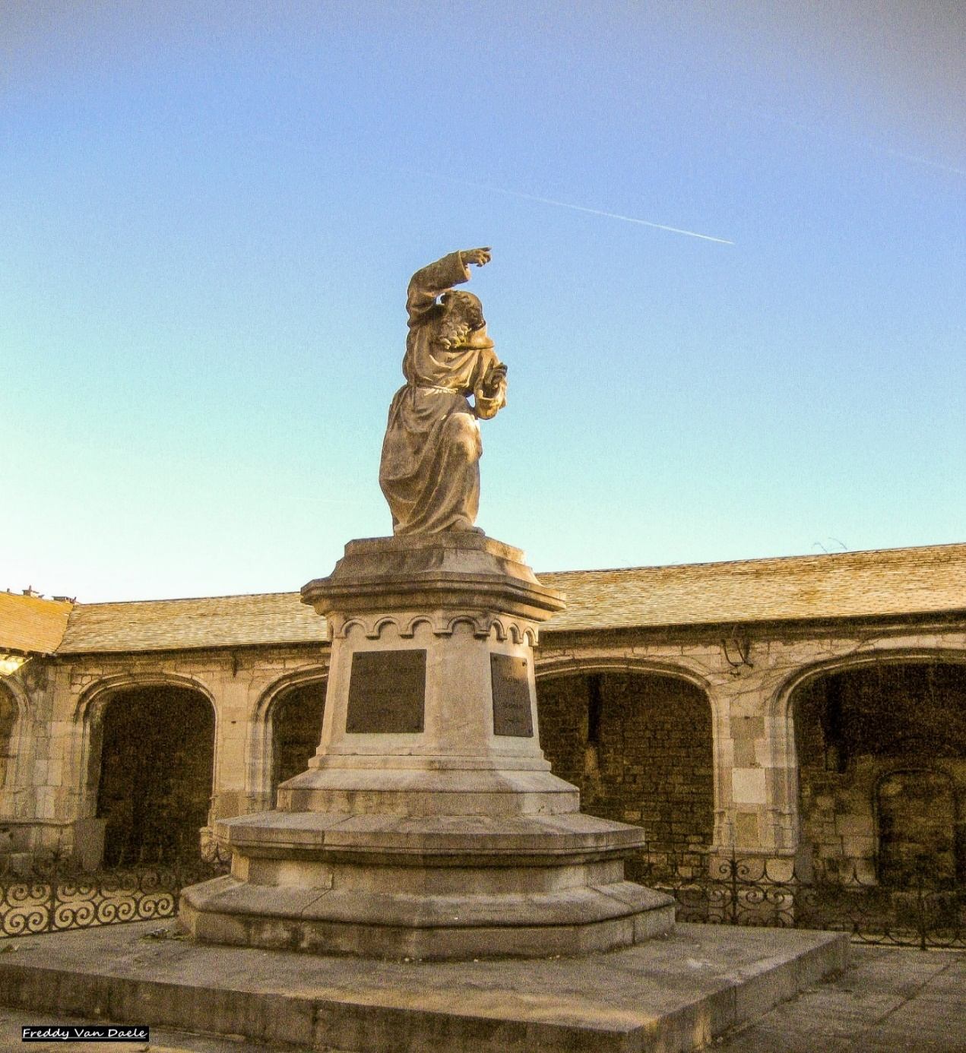
ses visiteurs de marque,
ses enfants célèbres,
ses amis.

Freddy Van Daele

Visitez aussi l’ « encyclopédie hutoise WIKIHUY» : http://wikihuy.be/index.php?title=Accueil

Bienvenue à Huy-sur-Meuse
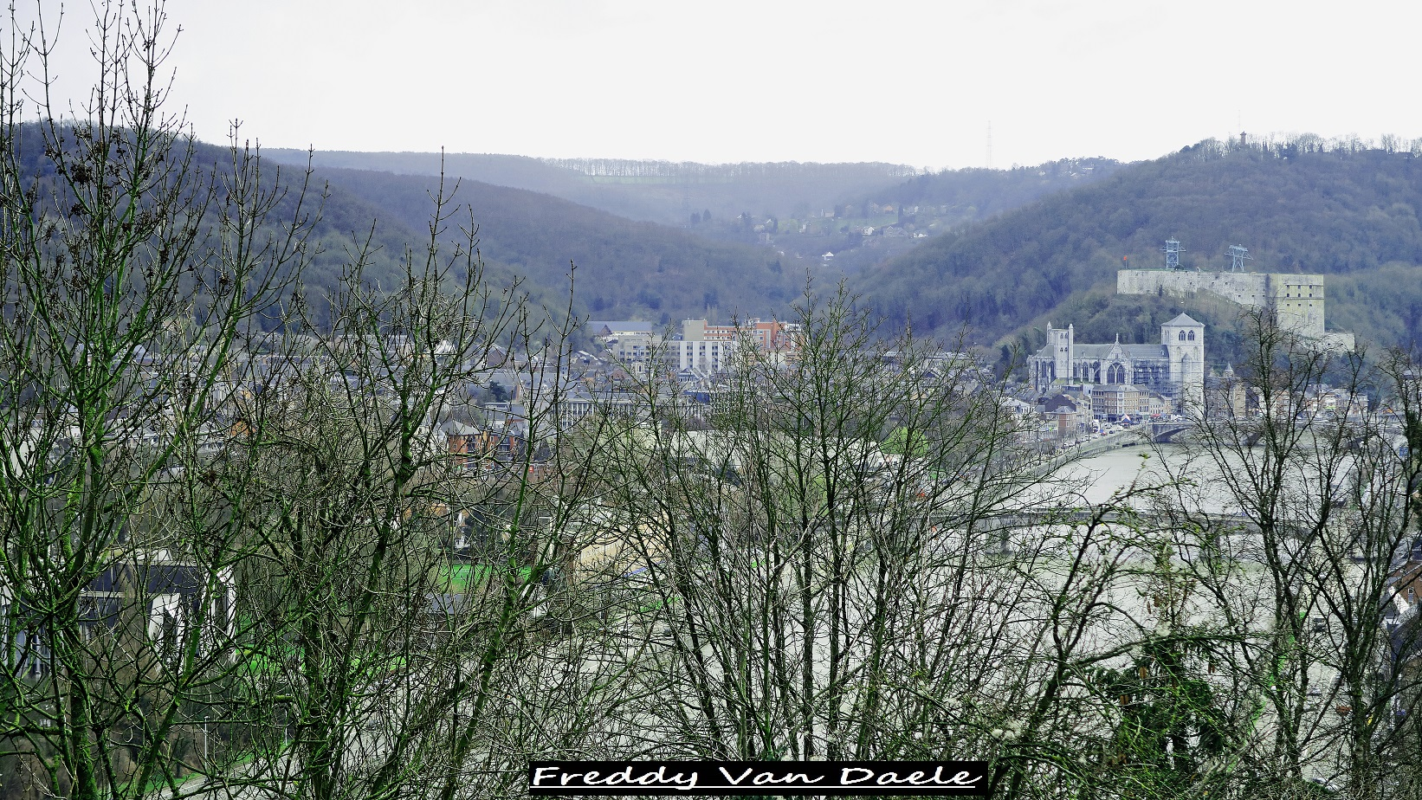

D/2022 ALFRED VAN DAELE/ EDITEUR A HOSDENT-SUR-MEHAIGNE

